**新 书 推 荐**

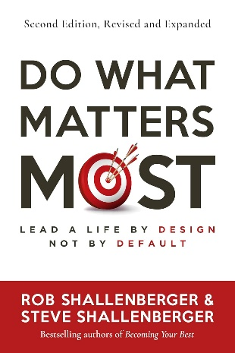**中文书名：《做最重要的事（第二版）》**

**英文书名：DO WHAT MATTERS MOST, SECOND EDITION**

**作 者：Rob Shallenberger and Steve Shallenberger**

**出 版 社：Berrett-Koehler Publishers**

**代理公司：ANA/Jessica**

**页 数：192页**

**出版时间：2024年11月**

**代理地区：中国大陆、台湾**

**审读资料：电子稿**

**类 型：职场励志**

**内容简介：**

**找回生活平衡！掌握三大习惯，最小化干扰，最大化成就，抽出时间去做最重要的事情。**

**这本关于时间管理的畅销书现已更新至第二版，新增了30%的内容，包括关于在养成健康习惯的过程中维持动力的章节。**

真正的个人转变需要正确的心态和技能。本书揭示了如何同时采用这两种方法，并提供了实现持久转变所必需的行动工具。

作者基于其四十年的领导力研究，提出了三大习惯，它们将帮助人们和团队做最重要的事情。这三大高效习惯是：

* 制定书面个人愿景
* 确定并设定年度角色和目标
* 持续进行周前规划

史蒂夫（Steve）和罗布（Rob）做出了大胆的承诺：养成这三大习惯的人可以将工作效率提高至少30%至50%，同时减轻自身压力。对企业而言，这意味着更高的利润、更快乐的员工和更多的创新。对个人而言，这意味着更好的身心健康、更牢固的人际关系，以及更多的平和与平衡感。

通过实施本书中简单易懂的习惯，并辅以个人生产力评估等时间管理工具，你将学会如何主动设计生活，而不仅是被动地活着——你将感受到掌控感、方向感和目标感带来的力量。

**营销亮点：**

* + - **更广泛的读者群：**第2版的目标读者是组织中各个级别的员工，与第1版主要针对组织高层领导的读者群相比，第2版的读者群扩大了许多倍。
    - **普遍的挑战：**本书提供了实用的工具，帮助人们确定各事项的优先次序，将时间投入到生活中最重要的事情上——这对全世界大多数人来说都是巨大的挑战。
    - **新章节和新资源：**第2版新增“维持动力”一章，提供新资源帮助人们在日常生活中应用时间管理工具，并在全书中提供新的示例和最新信息。
    - **旗帜性书籍：**自第1版出版以来，作者的公司Becoming Your Best Global Leadership在项目、客户和地理覆盖范围上都有了重大扩展，其核心培训项目就是围绕本书展开的。
    - **更强的营销力度：**自第1版出版以来，作者及其公司的会议演讲、其他演讲活动、电子邮件活动、社交媒体粉丝、培训项目以及其他营销资产都取得了强劲的增长，这些都将被用来营销本书。

**营销渠道：**

* 利用在ATD、Learning、Training、SHRM等活动中的会议演讲机会，推动批量销售。
* 利用作者成功的营销漏斗，将客户从冷冰冰的联系人变成认证培训师。
* 作者将专门针对第2版开展特定的电子邮件和社交媒体营销活动。这些活动可以将其内部电子邮件列表和上述冷门受众结合起来。
* 作者将联系国际合作伙伴，尤其是罗马尼亚、马来西亚、新加坡、毛里求斯和南非等国的合作伙伴，以提高知名度和销售量。
* 他们将为每一位订购定制计划书的用户开展营销活动。作者的目标是在今年售出10000本，因此他们将在售出每本定制计划书的同时，为第2版计划书开展营销活动。
* 结合作者演讲进行宣传。
* 企业和组织销售。
* 在BK网站：bkconnection.com和社交媒体平台（包括LinkedIn、Facebook、Twitter 和Instagram）上进行推广。
* 向Berrett-Koehler电子邮件列表中的22000名联系人推广。

**目标读者：**

* 博恩·崔西（Brian Tracy）的《吃掉那只青蛙》（*Eat That Frog*）、迈克尔·凯悦（Michael Hyatt）的《自由专注》（*Free to Focus*）和克里斯·贝利（Chris Baily）的《生产力项目》（*The Productivity Project*）的读者
* 目标消费者为企业领导者和管理者
* ATD、SHRM和MPI等专业协会
* 组织顾问
* 组织发展专业人士和学者
* 人力资源专业人士

**作者简介：**

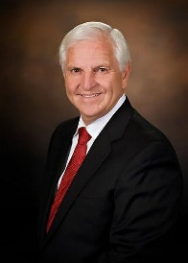**史蒂夫·沙伦伯格（Steve Shallenberger）**是Becoming Your Best Global Leadership的创始人和主席。作为成功的企业家、值得信赖的高级主管、专业的公司培训师和受人尊敬的社区领导，他拥有40多年的职业经验。沙伦伯格与斯蒂芬•科维（Stephen R. Covey）共事多年，帮助建立了世界著名的科维领导中心（Covey Leadership Center）。

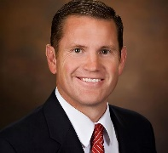**罗布·沙伦伯格（Robert R. Shallenberger）**是Becoming Your Best Global Leadership的首席执行官。他培训和指导了全球数百家公司，包括许多《财富》500 强企业。他曾在空军中担任过11年的F-16战斗机飞行员，也曾是空军一号的先遣特工，与外国使馆和特工一起周游世界。

**《做最重要的事（第二版）》**

序言

引言 如何多完成30%至50%对你来说最重要的事情

第1章 做最重要的事的心态和技能

第2章 为什么做最重要的事至关重要

第3章 安排你的优先事项

第4章 个人愿景的力量

第5章 如何制定个人愿景

第6章 角色与目标的力量

第7章 如何制定角色与目标

第8章 周前计划的力量

第9章 如何进行周前计划

第10章 时间与习惯——让每一天都有价值！

结论 如何保持动力

讨论指南

注释

致谢

索引

关于作者

关于Becoming Your Best Global Leadership

**感谢您的阅读！**

**请将反馈信息发至：版权负责人**

**Email**：[**Rights@nurnberg.com.cn**](mailto:Rights@nurnberg.com.cn)

安德鲁·纳伯格联合国际有限公司北京代表处

北京市海淀区中关村大街甲59号中国人民大学文化大厦1705室, 邮编：100872

电话：010-82504106, 传真：010-82504200

公司网址：[http://www.nurnberg.com.cn](http://www.nurnberg.com.cn/)

书目下载：<http://www.nurnberg.com.cn/booklist_zh/list.aspx>

书讯浏览：<http://www.nurnberg.com.cn/book/book.aspx>

视频推荐：<http://www.nurnberg.com.cn/video/video.aspx>

豆瓣小站：<http://site.douban.com/110577/>

新浪微博：[安德鲁纳伯格公司的微博_微博 (weibo.com)](https://weibo.com/1877653117/profile?topnav=1&wvr=6)

微信订阅号：ANABJ2002

